CONSTRUCCIÓN DE LA DEMANDA.

Fragmento extraído de: “Cuadernos de Extensión. Comisión Sectorial de Extensión y Actividades en el Medio (CSEAM)”
Grupo Editorial Maquetado
julio de 2015
ISSN : 1688-8324

- ¿Cuáles son las necesidades o problemáticas, desencadenantes del proceso de la intervención, detectadas al momento de la formulación del proyecto?
En relación a las necesidades o problemáticas:
- ¿Por qué considera que son necesidades?
- ¿Para quién o quiénes son necesidades?
- Por otro lado, ¿quiénes participaron de la definición inicial de éstas? ¿Se ha dado un proceso de construcción colectiva de las necesidades entre el equipo universitario y la población o colectivo con el que se va a trabajar? En lo que refiere a la intervención:
- ¿Quiénes participaron de la generación de acuerdos, con miras a la intervención?

Construcción de la demanda

Desde la perspectiva de extensión universitaria se promueve- entre los distintos actores involucrados (universitarios y no universitarios)- la construcción del proyecto, la definición de las ‘necesidades’ o ‘problemática’ y la generación de acuerdos, con miras a la intervención.
A este proceso se lo denomina construcción de la demanda. La construcción de la demanda se elabora, reconstruye y ajusta durante el transcurso del proyecto. A pesar de ello, el ‘momento inicial’ es una etapa crucial en el desarrollo del mismo; aquí se establecen los primeros contactos, se identifica y define la necesidad o problemática y se realizan los acuerdos iniciales.
Siguiendo a Rodríguez et al. (2001), el momento inicial puede partir de tres situaciones diferentes, que tienen que ver con quién identifica la necesidad o problemática y cómo ésta se transforma en punto de partida de una intervención social:

• La necesidad es detectada por el grupo, organización o institución, y a partir de ello, los mismos realizan un pedido al equipo universitario.
• La necesidad es detectada por el grupo, organización o institución, pero el pedido es realizado por un tercero al equipo de proyecto.
• La necesidad es detectada por el equipo universitario y éste realiza una oferta de trabajo al grupo, organización o institución.

Esto implica que, desde el inicio de la intervención -o más estrictamente de un proyecto de intervención- nos realicemos preguntas relacionadas con la ‘necesidad’: ¿Para quién es una necesidad? ¿Por qué es una necesidad? Concomitantemente debemos problematizar el pedido o la oferta; sin perder de vista que ambos son parte de un proceso histórico que presenta características sociales y culturales estructurales, al tiempo que responde a rasgos coyunturales.

Problematizar supone entonces, abrir un espacio para la comprensión, romper con la mirada ingenua y con la idea de que la realidad es una y podemos ir a su encuentro mediante un camino lineal. Problematizar supone abrir el espacio para la complejidad y para la dinámica de la realidad, rompiendo sin embargo con la fantasía omnipotente de poder aprehenderla. Este momento de la intervención es un momento de apertura, tendiente a posibilitar el desarrollo de un trabajo que genere algún tipo de cambio en la situación planteada y el sentido de dicho cambio surgirá de este encuentro. (Rodríguez et al; 2001: 6)

Desde el punto de vista de Retamozo (2009a) el análisis de pedidos y ofertas -a partir de la relación propuesta entre el concepto de demanda social y los movimientos sociales- constituye un aporte de interés. Desde esta perspectiva, demanda social es aquella enunciada por un movimiento u organización social. Los pedidos elaborados por los colectivos, organizaciones o instituciones con los que se va a trabajar, así como la oferta elaborada por el equipo de proyecto, han de ser pensadas en torno a demandas sociales3 contextualizadas históricamente y concebidas en relaciones entre estructura, orden social y acción, que se aparten de “visiones unidireccionales” (Retamozo, 2009b: 116). Siguiendo al autor:

“Esta concepción de subjetividad permite avanzar allí donde las teorías de los movimientos sociales han encontrado dificultades. Por un lado nos brinda herramientas para pensar la constitución de identidades, la disputa por el sentido y recupera la problemática del vínculo entre estructura y acción. Por otro lado ofrece la posibilidad de una nueva mirada sobre las formas en que se construyen sentidos para significar situaciones específicas, la movilización de recursos por parte de colectivos y las formas de acción beligerante que éstos despliegan.” (Retamozo, 2009b: 106)

En tanto la demanda no es algo ‘objetivo’ sino el síntoma de la falla de la objetividad misma, es necesario incorporar el campo vinculado a la subjetividad colectiva para indagar cuándo una relación social de subordinación se construye como injusta y referencia de una demanda. Las demandas, en este sentido, condensan historicidades que son históricas [...] en la construcción de lo que se puede demandar y aquello que no puede ser instalado como una demanda en un momento determinado. Como reverso de la demanda es importante indagar en la capacidad de las instituciones que gestionan el orden social para dar respuestas, definir, desplazar o cancelar el conflicto. Esto dirige nuestra atención hacia otro ámbito de investigación, además del contenido de la demanda [...]: la propia composición de las instituciones y su funcionamiento que puede arrojar diversos resultados a la hora de procesar las demandas sociales (2009a: 117-118).

Es necesario que nos preguntemos cómo se ha dado ese proceso histórico de construcción de la demanda social en nuestros interlocutores y cómo las instituciones sociales intervinientes han delimitado el horizonte imaginario de lo posible. Seguramente, como parte de nuestro proceso de entrada en el campo y re-construcción de esa demanda social, pedido y oferta, nos enfrentemos a la nada sencilla tarea de construir -junto con nuestros interlocutoresnuevos horizontes de posibilidad, y de eso se trata este proceso de construcción de demanda como la hemos planteado inicialmente. La demanda, entonces, no está dada, ni es un momento previo que hay que identificar; es una construcción constante que involucra a todos los actores (universitarios y no universitarios) relacionados con el proyecto o la intervención. El proceso de construcción de la demanda, así entendido, constituye un mecanismo de ajuste de las expectativas de los distintos actores, llevando la intervención al terreno de lo posible sin dejar de lado lo deseable.

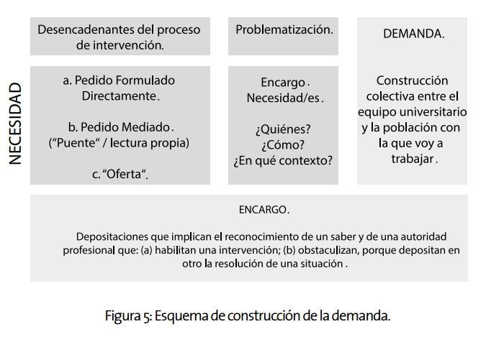

VER TEXTO COMPLETO: http://www.extension.udelar.edu.uy/wp-content/uploads/2015/10/02_Cuaderno_Formulacion_de_Proyectos_de_Extension.pdf

